
ICS 91.140.10
P 46

中华人民共和国国家标准
GB/T ×××××-××××
城镇供热 玻璃纤维增强塑料外护层聚氨酯泡沫塑料预制直埋保温管及管件
Urban heating prefabricated directly buried insulating pipes and fittings with polyurethane[PUR] foamed- plastics and glass fiber reinforced plastics protect layers
（征求意见稿）
××××-××-×发布 ××××-××-××实施
中华人民共和国国家质量监督检验检疫局
发布
发布
中 国 国 家 标 准 化 管 理 委 员 会
目 次
前 言 II
1 范围 1
2 规范性引用文件 1
3 术语和定义 1
4 产品结构 3
5 要求 4
5.1 工作钢管 4
5.2 钢制管件 4
5.3 外护层 6
5.4 保温层 7
5.5 保温管 7
5.6 保温管件 9
5.7 保温接头 10
6 试验方法 11
7 检验规则 11
7.1 检验分类 11
7.2 出厂检验 12
7.3 型式检验 13
8 标志、运输与贮存 13
8.1 标志 13
8.2 运输 14
8.3 贮存 14
附录A（规范性附录）保温接头的制作 15
参考文献 17

前 言
本标准按照GB/T 1.1-2009给出的规则起草。
本标准由中华人民共和国住房和城乡建设部提出。
本标准由全国城镇供热标准化技术委员会（SAC/TC 455）归口。
本标准起草单位：北京市公用事业科学研究所、中国石油集团工程技术研究院有限公司、唐山兴邦管道工程设备有限公司、河北昊天能源投资集团有限公司、大连益多管道有限公司、大连科华热力管道有限公司、天津市宇刚保温建材有限公司、陶氏化学（中国）投资有限公司、万华化学集团股份有限公司、廊坊华宇天创能源设备有限公司、江丰管道集团有限公司、天津豪威特管道设备有限公司、天津建塑供热管道设备工程有限公司、山东茂盛管业有限公司、唐山丰南君业节能保温材料有限公司、河南三杰热电科技股份有限公司、河北轩业天邦管道制造有限公司、河北峰诚管道有限公司 北京市建设工程质量第六检测所有限公司、北京市建设工程质量第四检测所。
本标准主要起草人：白冬军、冯文亮、高雪、张红磊、邱华伟、郑中胜、严必行、孙涛、王小璐、杨秋、于泽、韩德福、段文宇、辛波、潘存业、刘飞、郎魁元、任静、李忠杰、杨雪飞、赵相宾、陈鹏、张月圣、孙保亮、彭晶凯。

城镇供热 玻璃纤维增强塑料外护层聚氨酯泡沫塑料预制直埋保温管及管件

1 范围
本标准规定了玻璃纤维增强塑料外护层聚氨酯泡沫塑料预制直埋保温管及管件的术语和定义、产品结构、要求、试验方法、检验规则及标志、运输与贮存。
本标准适用于输送介质连续运行温度（长期运行温度）不大于120℃，偶然峰值温度不大于140℃，的预制直埋保温管、保温管件及保温接头的制造与检验。

2 规范性引用文件
下列文件对于本文件的应用是必不可少的。凡是注日期的引用文件，仅注日期的版本适用于本文件。凡是不注日期的引用文件，其最新版本（包括所有的修改单）适用于本文件。
GB/T 3091 低压流体输送用焊接钢管
GB/T 3054-2005 增强塑料巴柯尔硬度试验方法
GB/T 8163 输送流体用无缝钢管
GB/T 8237 纤维增强塑料用液体不饱和聚酯树脂
GB/T 8923.1-2011 涂覆涂料前钢材表面处理 表面清洁度的目视评定 第1部分：未涂覆过的钢材表面和全面清除原有涂层后的钢材表面的锈蚀等级和处理等级
GB/T 9711 石油天然气工业 管线输送系统用钢管
GB/T 12459 钢制对焊管件 类型与参数
GB/T 13401 钢制对焊管件 技术规范
GB/T 18369 玻璃纤维无捻粗纱
GB/T 18370 玻璃纤维无捻粗纱布
GB/T 29046-2012 城镇供热预制直埋保温管道技术指标检测方法
GB/T 29047-2012 高密度聚乙烯外护管硬质聚氨酯泡沫塑料预制直埋保温管及管件
GB 50236 现场设备、工业管道焊接工程施工规范
CJJ 28 城镇供热管网工程施工及验收规范
CJJ/T 254 城镇供热直埋热水管道泄漏监测系统技术规程
NB/T 47014 承压设备焊接工艺评定
NB/T 47013.2 承压设备无损检测 第二部分：射线检测
NB/T 47013.3 承压设备无损检测 第三部分：超声检测
SY/T 5257 油气输送用钢制感应加热弯管

3 术语和定义
下列术语和定义适用于本文件。
3.1
三位一体式结构 bonded insulation structure
工作钢管（或钢制管件）和玻璃纤维增强塑料外护层（以下简称外护层）通过保温层紧密地粘接在一起，形成的一体式保温管（或保温管件）结构。
3.2
钢制管件 steel fitting
钢制异径管、三通、弯头、弯管和固定节等管道部件。
3.3
弯曲角度 bend angle
弯头或弯管圆弧段对应的圆心角。
3.4
推制无缝弯头 heat-extruded elbow
采用无缝钢管管段加热后经芯模顶推制作的弯头。
3.5
压制对焊弯头 forge-welded elbow
由钢板压制成型后纵向焊接而成的弯头。
3.6
压制对焊弯管 forge-welded bend
由钢板压制成型后纵向焊接而成的弯曲半径大于或等于2.5倍公称直径的弯管。
3.7
热煨弯管 heat baked bend
由钢管加热煨制成型的弯曲半径大于或等于2.5倍公称直径的弯管。
3.8
焊接三通 welded T-branch
用钢管支管直接焊接在主管开孔上制成的三通。
3.9
冷拔三通 extruded T-branch
在常温下，对管道内腔施加液压，拔出分支管圆口而制成的三通。
3.10
拉剪强度 the tensile and shear strength
直管外护层与管件、接头连接区域受到拉伸、剪切和剥离三种作用力下的抗拉伸和抗剪切强度。
3.11
剥离强度 peel strength
单位宽度的防腐层从基材表面剥离所需的力。
3.12
计算连续运行温度 calculated continuous operating temperature
CCOT
假定存在一个温度和热寿命之间的阿累尼乌斯（Arrhenius）关系，通过具体试验结果，计算出保证30年预期寿命下的连续运行温度。
3.13
热寿命 thermal life
在CCOT试验过程中，保温管连续运行于选定的老化试验温度下，其切向剪切强度降低到 0.13MPa（140℃）时所用的时间。
3.14
蠕变性能 creep resistance
外护层和聚氨酯泡沫塑料在温度和应力作用下缓慢而渐进性的应变。
3.15
预期寿命 expected life
根据阿累尼乌斯（Arrhenius）方程，保温管在实际连续运行温度条件下所对应的工作时间。
3.16
外护层长期机械性能 long term mechanical properties of casing
考核外护层材料耐老化能力的一种加速试验方法，以材料在应力、温度和介质环境共同作用的加速试验条件下，发生脆性失效的时间作为判定依据。
3.17
弯曲角度偏差 bend angle deviation
弯头或弯管标称的角度与产品实测的弯曲角度值之差。

4 产品结构
4.1 玻璃纤维增强塑料外护层聚氨酯泡沫塑料预制直埋保温管（以下简称保温管）或保温管件应为工作钢管或钢制管件、保温层和外护层紧密结合的三位一体式结构，保温层内可设置支架和报警线。
4.2 产品结构示意见图1。
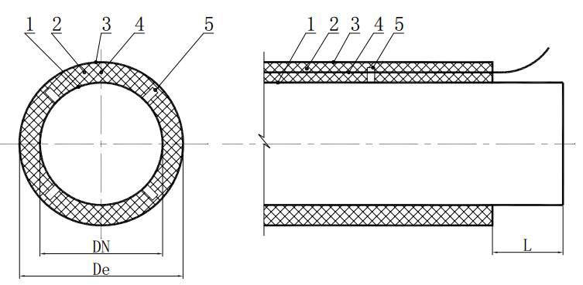

说明：
1——工作钢管；
2——保温层；
3——外护层；
4——报警线；
5——支架。
图1 产品结构示意

5 要求

5.1 工作钢管
5.1.1 公称直径、外径及壁厚应符合设计要求，单根工作钢管不应有环焊缝。
5.1.2 材质、尺寸公差及性能应符合GB/T3091或GB/T 9711或GB/T 8163的规定。
5.1.3 表面锈蚀等级应符合GB/T 8923.1-2011中的A或B或C级的规定。
5.1.4 发泡前应对工作钢管表面进行处理，表面处理等级应符合GB/T 8923.1-2011中Sa 2¹/₂的规定。

5.2 钢制管件
5.2.1 材料
5.2.1.1 公称直径和壁厚：公称直径应与工作钢管一致，壁厚应符合设计要求，且不应低于工作钢管的壁厚。
5.2.1.2 材质、尺寸公差应符合GB/T 13401或GB/T 12459或SY/T 5257的规定。
5.2.1.3 表面锈蚀等级应符合GB/T 8923.1-2011中的A、B、C级的规定。
5.2.1.4 发泡前应对钢制管件表面进行处理，表面处理等级应符合GB/T 8923.1-2011中Sa 2¹/₂的规定。钢制管件表面应光滑，当有结疤、划痕及重皮等缺陷时应进行修磨，修磨处应圆滑过渡，并应进行渗透或磁粉探伤。
5.2.2 弯头与弯管
5.2.2.1 外观应符合下列规定：
a）弯头可采用推制无缝弯头、压制对焊弯头。弯管可采用压制对焊弯管、热煨弯管。弯头与弯管示意见图2；
b）弯头与弯管的表面应光滑无氧化皮。焊缝应光滑过渡，不应有裂纹、未融合、未焊透、咬边等缺陷，并不应留有熔渣和飞溅物；
c）弯头与弯管不应有深度大于公称壁厚的5%、且最大深度大于0.8mm的结疤、折叠、斩折、离层等缺陷；
d）弯头与弯管不应有深度大于公称壁厚12%，且大于1.6mm的机械划痕和凹坑。
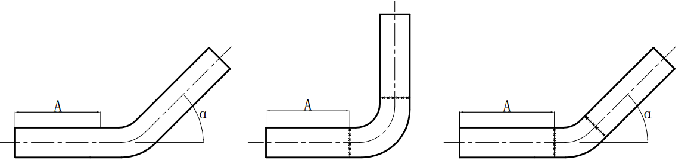
a)弯管 b）弯头
注：A——直管段长度；
α——弯曲角。
图2 弯头与弯管示意
5.2.2.2 弯头与弯管弯曲部分任意一点的最小壁厚应符合GB/T 13401 或GB/T 12459或SY/T 5257的规定。
5.2.2.3 弯头与弯管的弯曲部分椭圆度不应大于6%，椭圆度应按式（1）计算：
$O=\frac{2\left(d_{\text{max}}−d_{\text{min}}\right)}{d_{\text{max}}+d_{\text{min}}}×\text{100}\text{\%}$ ……………………………….（1）
式中：
$O$——椭圆度；
d_{max}——弯曲部分截面的最大管外径，单位为毫米（mm）；
d_{min}——弯曲部分截面的最小管外径，单位为毫米（mm）。
5.2.2.4 弯头与弯管的弯曲半径不应小于1.5倍的公称直径。
5.2.2.5 弯头和弯管两端的直管段长度应满足焊接的要求，且不应小于400mm。
5.2.2.6 弯头和弯管的弯曲角度偏差应符合表1的规定。弯曲角度示意见图3。
表1 弯头和弯管的弯曲角度偏差
公称直径/mm | 允许偏差 /°
≤DN200 | ±2.0
＞DN200 | ±1.0
5.2.3 三通
三通示意见图3。三通可采用冷拔三通或焊接三通，并应按设计要求进行补强，三通支管与主管的允许角度偏差应为±2.0 ̊ 。
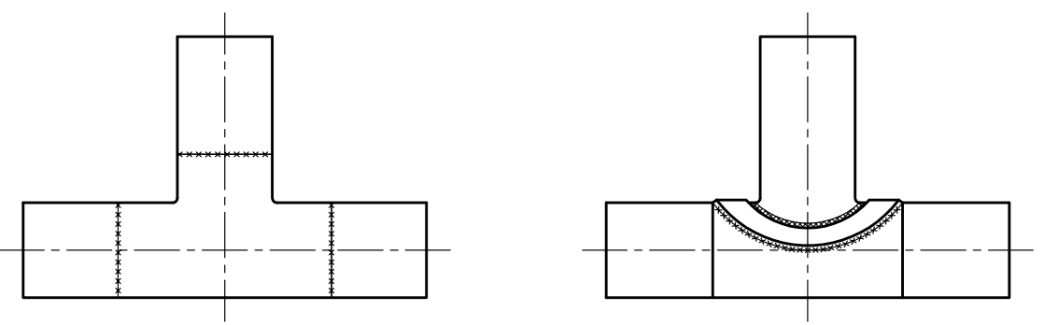
a）冷拔三通 b）焊接三通（带补强）
图3 三通示意图
5.2.4 固定节
固定节示意见图4。钢裙套与外护层的配合间隙应小于或等于3mm。
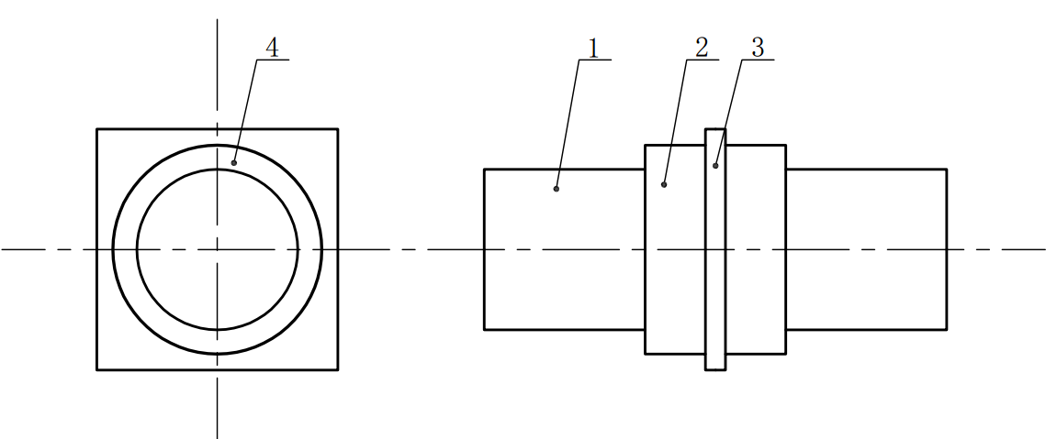
说明：
1——工作管；
2——钢裙套；
3——固定支座；
4——防水材料。
图4 固定节示意
5.2.5 焊接
5.2.5.1 焊接工艺应按NB/T 47014进行焊接工艺评定后确定。
5.2.5.2 钢制管件的焊接应采用氩弧焊打底配以CO₂气体保护焊或电弧焊盖面。焊缝处的机械性能不应低于工作钢管母材的性能。当管件的壁厚大于或等于5.6mm时，应至少焊两遍。
5.2.5.3 焊接坡口尺寸及型式应按GB 50236的规定执行。
5.2.5.4 焊缝质量应符合下列规定：
a）外观检查：焊缝的外观质量不应低于GB 50236规定的Ⅱ级质量。
b）无损检测：所检焊缝应进行100%射线探伤或超声波探伤。当采用超声波探伤时，还应采用射线探伤进行复验，复验比例不应小于焊缝全长的20%；
c）射线探伤应按NB/T 47013.2的规定执行，超声波探伤应按NB/T 47013.3的规定执行，射线探伤不应低于Ⅱ级质量，超声波探伤不应低于I级质量；
d）对于公称壁厚小于或等于6.0mm的焊接三通，当角焊缝不能进行射线或超声波探伤时，可采用水压试验及着色探伤进行替代，着色探伤不应低于I级质量。
5.2.6 强度
钢制管件在公称压力下，不应塑性变形或损坏。
5.2.7 密封性
钢制管件在公称压力下，不应泄漏。

5.3 外护层
5.3.1 原材料
5.3.1.1 树脂应采用不饱和聚酯树脂作为外护层基材，树脂性能应符合使用温度要求，并应符合GB/T 8237的规定。
5.3.1.2 增强材料宜采用无碱玻璃纤维无捻纱、布，并应符合GB/T18369；也可采用中碱玻璃纤维无捻纱、布，并应符合、GB/T18370的规定。
5.3.2 管材
5.3.2.1 外观：保温管外护层颜色可为不饱和聚酯树脂本色或添加、填充色浆后的颜色。外表面不应存在漏胶、纤维外露，气泡、层间脱离、显著性皱褶、色调明显等缺陷。
5.3.2.2 外护层应采用机械湿法缠绕成型，最小壁厚应符合表2的规定。
表2 外护层外径和最小壁厚 单位为毫米
外护层公称外径 | 最小壁厚
Dc≤117 | 2.5
140≤Dc≤194 | 3.0
225≤Dc≤400 | 3.5
420≤Dc≤560 | 4.0
600≤Dc≤760 | 4.5
850≤Dc≤960 | 5.0
1055≤Dc≤1200 | 7.0
1300≤Dc≤1400 | 9.0
Dc≥1500 | 10.0
注：可以按设计要求选用其他外径的外护层，其最小壁厚应用内插法确定。
5.3.2.3 密度应为1800kg/m3～2000kg/m3。
5.3.2.4 拉伸强度不应小于150MPa，取样数量应符合表3规定。
表3 取样数量
公称外径Dc | 75≤Dc≤250 | 250＜Dc≤450 | 450＜Dc≤800 | 800＜Dc≤1200 | Dc≥1200
取样数/个 | 3 | 5 | 8 | 10 | 12
5.3.2.5 弯曲强度（或刚度指标）不应小于50MPa。
5.3.2.6 巴氏硬度不应小于40。
5.3.2.7 渗水性：外护层整体浸入0.05MPa压力水中1h，应无渗透。
5.3.2.8 长期机械性能应符合表4的规定。
表4 长期机械性能
拉应力/MPa | 最短破坏时间/ h | 试验温度/℃
20 | 1500 | 80

5.4 保温层
5.4.1 聚氨酯泡沫塑料应无污斑、无收缩分层开裂现象。泡孔应均匀细密，泡孔平均尺寸不应大于0.5mm。
5.4.2 聚氨酯泡沫塑料应均匀地充满工作钢管与外护层间的环形空间。任意保温层截面上空洞和气泡的面积总和占整个截面积的百分比不应大于5%，且单个空洞的任意方向尺寸不应大于同一位置实际保温层厚度的1/3。
5.4.3 保温层任意位置的聚氨酯泡沫塑料密度不应小于60 kg/m³。
5.4.4 压缩强度：聚氨酯泡沫塑料径向相对形变为10%时的压缩应力不应小于0.3MPa。
5.4.5 聚氨酯泡沫塑料吸水率不应大于8%。
5.4.6 聚氨酯泡沫塑料的闭孔率不应小于90%。
5.4.7 未进行老化的聚氨酯泡沫塑料在50℃状态下的导热系数λ50不应大于0.033[W/(m·K)]。
5.4.8 保温层厚度应符合设计要求。

5.5 保温管
5.5.1 管端垂直度
保温管管端的外护层宜与聚氨酯泡沫塑料保温层平齐，且与工作钢管的轴线垂直，角度偏差应小于2.5°。
5.5.2 挤压变形及划痕
保温层受挤压变形时，径向变形量不应大于设计保温层厚度的15%。外护层划痕深度不应大于外护层最小壁厚的10%，且不应大于1mm。
5.5.3 管端焊接预留段长度
工作钢管两端应留出150mm～250mm无保温层的焊接预留段，两端预留段长度之差不应大于40 mm。
5.5.4 轴线偏心距
保温管任意位置外护层轴线与工作钢管轴线间的最大轴线偏心距应符合表5的规定。
表5 外护层轴线与工作钢管轴线间的最大轴线偏心距 单位为毫米
外护层外径D_{c} | 最大轴线偏心距
75≤D_{c}≤160 | 3.0
160＜D_{c}≤400 | 5.0
400＜D_{c}≤630 | 8.0
630＜D_{c}≤800 | 10.0
800＜D_{c}≤1400 | 14.0
1400＜D_{c}≤1700 | 18.0
5.5.5 预期寿命与长期耐温性
5.5.5.1 保温管的预期寿命与长期耐温性应符合下列规定：
a）在正常使用条件下，保温管在120℃的连续运行温度下的热寿命应大于或等于30年，保温管在115℃的连续运行温度下的热寿命应至少为50年，在低于115℃的连续运行温度下的热寿命应高于50年。实际连续工作条件与预期寿命按GB/T 29047-2012执行。工作在不同温度下，聚氨酯泡沫塑料最短预期寿命的计算按GB/T 29047-2012执行。
b) 连续运行温度介于120℃与140℃之间时，保温管的热寿命及耐温性应符合 GB/T 29047-2012标准5.5.6的规定，其长期连续运行最高耐受温度值的计算（CCOT）参照GB/T 29047-2012附录C执行。
5.5.5.2 保温管的剪切强度应符合下列规定：
a）老化试验前和老化试验后保温管的剪切强度应符合表6的规定；
表6 老化试验前和老化试验后保温管的剪切强度
试验温度 / ℃ | 最小轴向剪切强度 / MPa | 最小切向剪切强度 / MPa
23±2 | 0.12 | 0.20
140±2 | 0.08 | ——
b）老化试验条件应符合表7的规定。
表7 老化试验条件
工作钢管温度/ ℃ | 热老化试验时间/ h
160 | 3600
170 | 1450
c）老化试验前的剪切强度应按表7选择23℃及140℃条件下的轴向剪切强度，或按表7选择23℃条件下的切向剪切强度；
d）老化试验后的剪切强度测试应按GB/T 29046-2012中6.3、6.4的规定执行。
5.5.6 抗冲击性
在-20℃条件下，用3.0 kg落锤从2m高处落下对外护层进行冲击，外护层不应有可见裂纹。
5.5.7 蠕变性能
100h下的蠕变量∆S100不应大于2.5mm，30年的蠕变量不应大于20mm。
5.5.8 报警线
保温管中的报警线应连续不断开，且不应与工作钢管短接。报警线与报警线、报警线与工作钢管之间的电阻值不应小于500M Ω，报警线材料及安装技术要求应符合CJJ/T 254-2016的规定。

5.6 保温管件
5.6.1 管端垂直度
保温管件管端的外护层宜与聚氨酯泡沫塑料保温层平齐，且与工作钢管的轴线垂直，角度偏差应小于2.5°。
5.6.2 挤压变形及划痕
保温层受挤压变形时，其径向变形量不应大于其设计保温层厚度的15%。外护层划痕深度不应大于外护层最小壁厚的10%，且不应大于1mm。
5.6.3 焊接预留段长度
钢制管件两端应留出150mm～250mm无保温层的焊接预留段，两端预留段长度之差不应大于40 mm。
5.6.4 钢制管件与外护层角度偏差
在距保温管件保温端部100mm长度内，钢制管件的中心线和外护层中心线之间的角度偏差不应大于2°。
5.6.5 轴线偏心距
保温管件任意位置外护层轴线与工作钢管轴线间的最大轴线偏心距应符合表5的规定。
5.6.6 最小保温层厚度
保温弯头与保温弯管上任何一点的保温层厚度不应小于设计保温层厚度的50%，且任意点的保温层厚度不应小于15mm。
5.6.7 保温固定节
5.6.7.1 外观：保温固定节的外护层与钢裙套的搭接处应采取密封措施，并宜先发泡后进行密封处理。密封材料在搭接处边缘应均匀连续分布，不应出现流淌、鼓包、淤积或局部漏涂等现象，密封层整体应胶结严密。
5.6.7.2 密封材料层剥离强度：在20℃±5℃下，不应小于60N /cm 。
5.6.8 报警线
保温管件中的报警线应连续不断开，且不应与工作钢管短接，报警线与报警线、报警线与工作钢管之间的电阻值不应小于500M Ω，报警线材料及安装技术要求应符合CJJ/T 254-2016的规定。
5.6.9 主要尺寸允许偏差
保温管件主要尺寸允许偏差应符合表8的规定，尺寸示意见图5。
表8 保温管件主要尺寸允许偏差 单位为毫米
保温管件公称直径（DN） | 主要尺寸允许偏差
保温管件公称直径（DN） | H |  | L
≤300 | ±10 | ±20
＞300 | ±25 | ±50

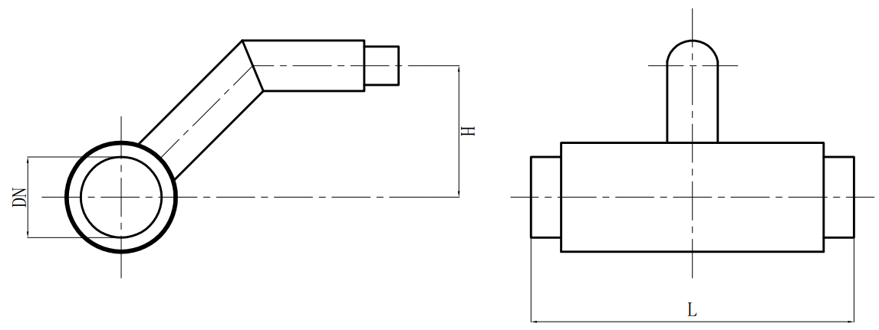
（a）跨接三通
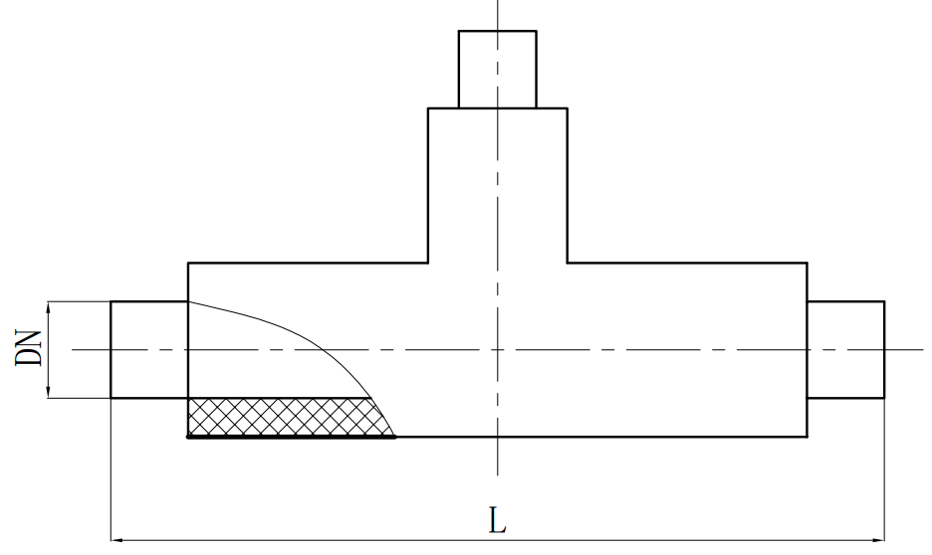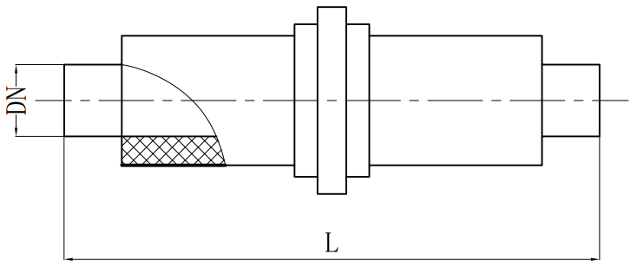
（b）三通 （c）固定节
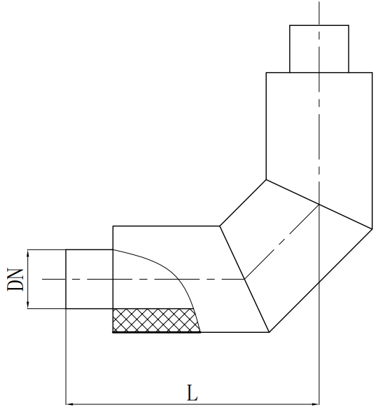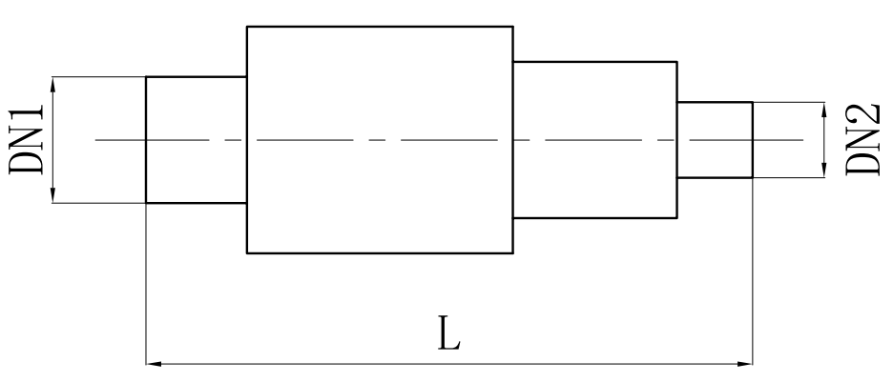
（d）弯头 （e）异径管
图5 保温管件尺寸示意

5.7 保温接头
5.7.1 外护层材料及性能应符合5.3 的规定。
5.7.2 保温层材料及性能应符合5.4的规定。
5.7.3 外观：搭接处应均匀，不应出现空洞、鼓泡、翘边或局部漏涂等缺陷。封端盖片及发泡孔盖片应粘结严密。
5.7.4 耐土壤应力性能：保温接头应进行土壤应力砂箱试验，循环往返100次以上应无破坏、渗漏。
5.7.5 外护层搭接面粘接强度应符合下列规定：
a）当接头补口材料厚度小于或等于3mm时，剥离强度不应小于60N/cm；
b）当接头补口材料厚度大于3mm时，拉剪强度不应低于外护层母材的强度。
5.7.6 密封性：保温接头应密封，不应渗水。
5.7.7 保温接头的制作应按附录A的规定执行。

6 试验方法
外护层巴氏硬度的试验方法按GB/T 3854-2005的规定执行，其他试验方法按GB/T 29046-2012的规定执行。

7 检验规则

7.1 检验分类
产品检验分为出厂检验和型式检验，检验项目应符合表9的规定。
表9 检验项目
检验项目 |  |  | 出厂检验 |  | 型式检验 | 要求 | GB/T 29046-2012  试验方法
 |  |  | 全部检验 | 抽样检验 | 型式检验 | 要求 | GB/T 29046-2012  试验方法
工  作  钢  管 | 公称直径、外径及壁厚 |  | — | √ | — | 5.1.1 | 5.1.2
工  作  钢  管 | 材质、尺寸公差及性能 |  | — | √ | — | 5.1.2 | 5.1.1
工  作  钢  管 | 表面锈蚀等级 |  | — | √ | — | 5.1.3 | 5.1.3
工  作  钢  管 | 表面处理等级 |  | — | √ | — | 5.1.4 | 5.1.3
钢  制  管  件 | 材料 | 公称直径和壁厚 | √ | — | — | 5.2.1.1 | 8.1.2
钢  制  管  件 | 材料 | 材质、尺寸公差 | √ | — | — | 5.2.1.2 | 8.1.1
钢  制  管  件 | 材料 | 表面锈蚀等级 | — | √ | — | 5.2.1.3 | 8.1.3
钢  制  管  件 | 材料 | 表面处理等级 | — | √ | — | 5.2.1.4 | 8.1.3
钢  制  管  件 | 弯头与弯管 | 外观 | √ | — | — | 5.2.2.1 | 8.1.4
钢  制  管  件 | 弯头与弯管 | 最小壁厚 | √ | — | — | 5.2.2.2 | 8.1.2
钢  制  管  件 | 弯头与弯管 | 椭圆度 | — | √ | — | 5.2.2.3 | 8.1.5
钢  制  管  件 | 弯头与弯管 | 弯曲半径 | √ | — | — | 5.2.2.4 | 8.1.6
钢  制  管  件 | 弯头与弯管 | 直管段长度 | √ | — | — | 5.2.2.5 | 8.1.7
钢  制  管  件 | 弯头与弯管 | 弯曲角度偏差 | √ | — | — | 5.2.2.6 | 8.1.8
钢  制  管  件 | 三通支管与主管的允许角度偏差 |  | √ | — | — | 5.2.3 | 8.1.9
钢  制  管  件 | 固定节 |  | √ | — | — | 5.2.4 | 8.1.2
钢  制  管  件 | 焊接 |  | √ | — | — | 5.2.5 | 8.1.10
钢  制  管  件 | 强度 |  | √ | — | — | 5.2.6 | 8.1.11.1
钢  制  管  件 | 密封性 |  | √ | — | — | 5.2.7 | 8.1.11.2
外  护  层 | 原材料 | 树脂 | — | — | √ | 5.3.1.1 | 5.3.2.3
外  护  层 | 原材料 | 增强材料 | — | — | √ | 5.3.1.2 | 5.3.2.3
外  护  层 | 管材 | 外观 | √ | — | √ | 5.3.2.1 | 5.3.2.2
外  护  层 | 管材 | 最小壁厚 | √ | — | — | 5.3.2.2 | 5.3.2.9
外  护  层 | 管材 | 密度 | — | √ | √ | 5.3.2.3 | 5.3.2.4
外  护  层 | 管材 | 拉伸强度 | — | √ | √ | 5.3.2.4 | 5.3.2.5
外  护  层 | 管材 | 弯曲强度 | — | — | √ | 5.3.2.5 | 5.3.2.6
外  护  层 | 管材 | 巴氏硬度 | — | — | √ | 5.3.2.6 | GB/T 3854-2005
外  护  层 | 管材 | 渗水性 | — | — | √ | 5.3.2.7 | 5.3.2.7
外  护  层 | 管材 | 长期机械性能 | — | — | √ | 5.3.2.8 | 5.3.2.8
保  温  层 | 泡孔平均尺寸 |  | — | √ | √ | 5.4.1 | 5.2.1.2
保  温  层 | 空洞和气泡 |  | — | √ | √ | 5.4.2 | 5.2.1.4
保  温  层 | 密度 |  | — | √ | √ | 5.4.3 | 5.2.1.5
保  温  层 | 压缩强度 |  | — | √ | √ | 5.4.4 | 5.2.1.6
保  温  层 | 吸水率 |  | — | √ | √ | 5.4.5 | 5.2.1.7
保  温  层 | 闭孔率 |  | — | √ | √ | 5.4.6 | 5.2.1.3
保  温  层 | 导热系数 |  | √ | — | √ | 5.4.7 | 5.2.1.8
保  温  层 | 保温层厚度 |  | √ | — | √ | 5.4.8 | 4.3
保  温  管 | 管端垂直度 |  | √ | — | √ | 5.5.1 | 4.2
保  温  管 | 挤压变形及划痕 |  | √ | — | √ | 5.5.2 | 4.1
保  温  管 | 管端焊接预留段长度 |  | √ | — | √ | 5.5.3 | 4.5
保  温  管 | 轴线偏心距 |  | √ | — | √ | 5.5.4 | 4.6
保  温  管 | 预期寿命与长期耐温性 | 老化试验前剪切强度 | — | √ | — | 5.5.5.2 | 6.2
保  温  管 | 预期寿命与长期耐温性 | 老化试验后剪切强度 | — | — | √ | 5.5.5.2 | 6.3和6.4
保  温  管 | 抗冲击性 |  | — | — | √ | 5.5.6 | 6.5
保  温  管 | 蠕变性能 |  | — | — | √ | 5.5.7 | 6.6
保  温  管 | 报警线 |  | √ | — | √ | 5.5.8 | 10
保  温  管  件 | 管端垂直度 |  | √ | — | √ | 5.6.1 | 4.2
保  温  管  件 | 挤压变形及划痕 |  | √ | — | √ | 5.6.2 | 4.1和4.4.1
保  温  管  件 | 焊接预留段长度 |  | √ | — | √ | 5.6.3 | 4.5
保  温  管  件 | 钢制管件与外护层角度偏差 |  | — | √ | √ | 5.6.4 | 8.4.2
保  温  管  件 | 轴线偏心距 |  | √ | — | √ | 5.6.5 | 8.4.1
保  温  管  件 | 最小保温层厚度 |  | — | √ | √ | 5.6.6 | 8.2.2
保  温  管  件 | 保温固定节 | 外观 | √ | — | √ | 5.6.7.1 | 7.4.1
保  温  管  件 | 保温固定节 | 密封材料层剥离强度 | — | √ | √ | 5.6.7.2 | 7.4.2
保  温  管  件 | 报警线 |  | √ | — | √ | 5.6.8 | 10
保  温  管  件 | 主要尺寸允许偏差 |  | — | √ | √ | 5.6.9 | 8.4.3
保  温  接  头 | 外护层材料及性能 |  | — | √ | √ | 5.7.1 | 5.3.2
保  温  接  头 | 保温层的材料及性能 |  | — | √ | √ | 5.7.2 | 7.3
保  温  接  头 | 外观 |  | — | √ | √ | 5.7.3 | 7.4.1
保  温  接  头 | 耐土壤应力性能 |  | — | — | √ | 5.7.4 | 7.1
保  温  接  头 | 外护层搭接面粘接强度 |  | — | √ | √ | 5.7.5 | 7.4.2和7.5
保  温  接  头 | 密封性 |  | √ | — | √ | 5.7.6 | 7.2
注：“√”为检测项目，“—”为非检测项目。

7.2 出厂检验
7.2.1 出厂检验分为全部检验和抽样检验，合格后方可出厂，出厂时应附检验合格报告。
7.2.2 全部检验应按表9的规定，对全部检验项目逐件进行检验。
7.2.3 抽检项目应按表9的规定执行，并应符合下列规定：
a）保温管抽样检验应按每台发泡设备生产的保温管每季度抽检1次，每次抽检1根，当每季度累计生产量达到60km时，应增加1次检验。检验应均布于全年的生产过程中。
b）保温管件抽样检验应符合下列规定：
1）每台发泡设备生产的保温管件应每季度抽检1次，每次抽检1件，每季度累计生产量达到2000件时，应增加1次检验；
2）管件钢焊缝无损检测抽检比例应符合表11的规定，对所抽取的管件进行100%检验。
表11 管件钢焊缝无损检测管件抽检比例
公称外径/（mm） | 射线探伤比例 | 超声波探伤比例
DN <300 | 5% | 20%
300≤DN＜600 | 15% | 50%
DN≥600 | 100% | —
c）保温接头抽样检验应按每500个接头抽检1次，每次抽检1个，抽检项目应按表11的规定执行。
7.2.4 抽样检验合格判定应符合下列规定：
a）当出现不合格样本时，应加抽1件，仍不合格，则视为该批次不合格。复验结果作为最终判定依据；
b）不合格批次未经剔除不合格品时，不应再次提交检验。

7.3 型式检验
7.3.1 凡有下列情况之一者，应进行型式检验：
a）新产品的试制、定型鉴定或老产品转厂生产时；
b）正式生产后，如主要生产设备、工艺及材料的牌号及配方等有较大改变，可能影响产品性能时；
c）产品停产1年后，恢复生产时；
d）出厂检验结果与上次型式检验有较大差异时；
e）正常生产时，每两年或不到两年，但当保温管累计产量达到600km、保温管件累计产量达到15000件时。
7.3.2 型式检验项目按表11的规定执行，检验抽样应符合下列规定：
a）对于7.3.1中规定的a）、b）、c）、d）四种情况的型式检验取样范围仅代表四种状况下所生产的规格，每一选定规格仅代表向下0.5倍直径，向上2倍直径的范围；
b）对于7.3.1中规定的e）两种状况的型式检验取样范围应代表生产厂区的所有规格，每一选定规格仅代表向下0.5倍直径，向上2倍直径的范围；
c）每种选定的规格抽取1件。
7.3.3 型式检验任何1项指标不合格时，应在同批产品中加倍抽样，复检其不合格项目，当仍不合格时，则该批产品为不合格。

8 标志、运输与贮存

8.1 标志
8.1.1 保温管和保温管件可用任何不损伤外护层性能的方法进行标志，标志应能经受住运输、贮存和使用环境的影响。
8.1.2 保温管标志应标识下列内容：
a）工作钢管管径和壁厚，材质；
b）外护层外径尺寸和壁厚；
c）生产者标志；
d）产品标准代号；
e）发泡日期或生产批号。
8.1.3 保温管件标志应标识下列内容：
a）钢制管件规格；
b）外护层外径尺寸和壁厚；
c）生产者标志；
d）产品标准代号；
e）发泡日期或生产批号。

8.2 运输
保温管/保温管件应采用吊带或其他不伤及保温管/保温管件的方法吊装，不应采用吊钩直接吊装管端。在装卸过程中不应碰撞、抛摔和在地面直接拖拉滚动。长途运输过程中，保温管/保温管件应固定牢靠，不应损伤外护层及保温层。

8.3 贮存
8.3.1 保温管/保温管件堆放场地应符合下列规定：
a）地面应平整、无碎石等坚硬杂物；
b）地面应有足够的承载能力，保证堆放后不发生塌陷和倾倒事故；
c）堆放场地应设置排水沟，场地内不应有积水；
d）堆放场地应设置管托，保温层不应受雨水浸泡；
e）保温管/保温管件的贮存应采取措施，不应滑落；
f）保温管/保温管件的两端应有管端防护端帽。
8.3.2 保温管/保温管件不应受烈日照射、雨淋和浸泡，露天存放时应用蓬布遮盖。堆放处应远离热源和火源。在环境温度低于-20℃时，不宜露天存放。

附 录A

（规范性附录）

保温接头的制作
A.1 保温接头结构示意见图A.1。
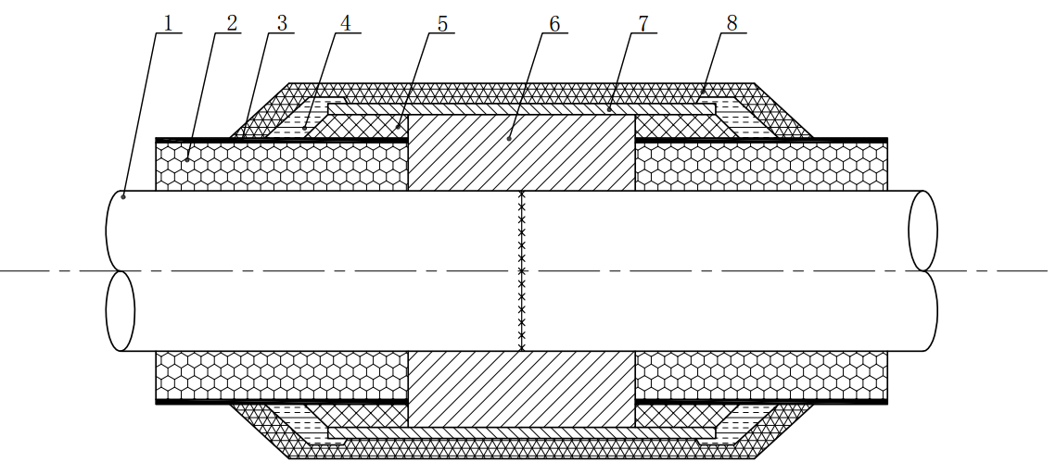
说明：
1——工作钢管；
2——保温管道保温层；
3——保温管外护层；
4——边缝密封层；
5——过渡层；
6——接头补口处保温层；
7——玻璃钢套袖；
8——玻璃纤维增强塑料整体缠绕层。
图A.1 保温接头结构示意
A.2 保温接头发泡前，应对工作钢管表面应进行清理，去除铁锈、轧钢鳞片、油脂、灰尘、漆、水分等污物，外表面处理等级应符合GB/T 8923.1-2011 中的st3级。
A.3 外护层制作应符合下列规定：
a）宜采用玻璃纤维增强塑料预制套袖方式补口，接头外护层内表面应干燥无污物，搭接处应清洁、干燥；
b）将玻璃纤维增强塑料套袖的外表面及其与保温管道管端搭接部位的内表面打毛（搭接长度不应小于100mm），在保温管道管端缠绕一定厚度的玻璃纤维增强塑料过渡层，然后把切开的玻璃纤维增强塑料套袖固定在管道的补口部位，套袖搭接部位宜采用下压上方式固定；
c）两边搭接部位再缠绕一定厚度的边缝密封层，最后整体缠绕一定厚度的玻璃纤维增强塑料，使补口部位玻璃纤维增强塑料的整体厚度达到设计要求。
A.4 保温接头处的报警线材料及连接应符合CJJ/T 254的规定。
A.5 保温接头在发泡前应进行气密性检验。
A.6 保温接头应使用机器发泡，并应符合下列规定：
a）接头发泡时应采取排气措施，聚氨酯泡沫塑料应充满整个接头，接头处的保温层与保温管的保温层之间不应产生空隙；
b）发泡后发泡孔处应有少量泡沫溢出；
c）发泡后应对外护层开孔处及时进行密封处理。

参考文献
[1] EN253 District heating pipes — Pre-insulated bonded pipe systems for directly buried hot water networks —Pipe assembly of steel service pipe, polyurethane thermal insulation and outer casing of polyethylene
[2] EN448 District heating pipes-pre-insulated bonded pipe systems for directly buried hot water networks-joint assembly for steel service pipes polyurethane thermal insulation and outer casing of polyethylene
[3] EN489 District heating pipes-pre-insulated bonded pipe systems for directly buried hot water networks-joint assembly for steel service pipes polyurethane thermal insulation and outer casing of polyethylene
[4] EN14419 District heating pipes— Pre-insulated bonded pipe systems for directly buried hot water networks —Surveillance systems

